**В магазині.**

*20.01.2022 1А,Б Хоменко А.Ю.*

***Мета:***

***Практична:***

* *закріпити вивчені лексичні одиниці з теми і взяти до уваги слова з теми « Я в магазині» ;*
* *формувати вміння будувати короткий діалог та монолог;*

***Розвивальна:*** *розвивати навички монологічного та діалогічного мовлення учнів, вміння розуміти співрозмовника, культуру праці та спілкування учнів на уроці;*

***Освітня:*** *Поглиблювати знання учнів про особливості англійської мови.*

***Виховна:*** *формувати ціннісне ставлення учнів до праці, людей, виховувати у дітей старанність та наполегливість, прищеплювати інтерес до вивчення англійської мови. сприяти вихованню взаємодопомоги та дружби.*

1. *Warm up.*

The topic of our today lesson is “Shopping”

Today we’ll go on speaking about shops. You’ll learn some new words on the topic and be able to ask a shop assistant about the things which you want to buy.

1. *Reading.* Фонетична зарядка. (Діти, ми з вами продовжуємо читати)

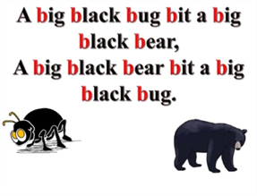

1. *Writing*. (відкрийте, будь ласка, друковані зошити і пропишіть літери Kk Ll).
2. *Learning.* Впр. 5 стр.47 (треба прочитати і вивчити нові слова з теми «Я у магазині»).

**Apple- яблуко (епл)**

**Jam- джем (джем)**

**Egg- яйце (ег)**

**Milk- молоко (мілк)**

**At the shop- в магазині (ет зе шоп)**

1. *Listening*. (перегляньте презентацію з теми).

**Home work:** Шановні діти, опрацюйте конспект уроку. Вивчить слова з теми, опрацюйте читання з конспекту, пропишіть букви в друкованих зошитах. [Перегляньте презентацію](https://youtu.be/hEEhw5QjeAI). Гарного дня)))